**МИНОБРНАУКИ РОССИИ**

ФЕДЕРАЛЬНОЕ ГОСУДАРСТВЕННОЕ БЮДЖЕТНОЕ ОБРАЗОВАТЕЛЬНОЕ УЧРЕЖДЕНИЕ

ВЫСШЕГО ОБРАЗОВАНИЯ

**«БЕЛГОРОДСКИЙ ГОСУДАРСТВЕННЫЙ**

**ТЕХНОЛОГИЧЕСКИЙ УНИВЕРСИТЕТ им. В.Г.ШУХОВА»**

**(БГТУ им. В.Г. Шухова)**

Кафедра программного обеспечения вычислительной техники и автоматизированных систем

Лабораторная работа №1

Дисциплина: Проектирование и управление вычислительными сетями

Тема:« OSPF»

Выполнил: ст. гр. ВТ-42

Воскобойников И. С.

Проверил: Гвоздевский И. Н.

Белгород 2021

# Цель работы

Выработать у студента устойчивые практические навыки конфигурирования оборудования для работы с протоколом динамической маршрутизации OSPF, выполнить настройку сети с несколькими зонами.

Работа выполняется с помощью эмулятора GNS3. Предполагается, что обучающийся уже хорошо знаком с теоретической частью, которая в данной работе не поясняется. Для повторения теоретического материала следует обратиться к книгам по курсу Cisco CCNP Route.

# Описание

1. Перерисуйте на доску и/или в тетради схему зоны 0 сети, показанной на рисунке в конце лабораторной работы. Назначьте IP-адреса на все необходимые интерфейсы; определитесь с тем, на каких маршрутизаторах и какие loopback-интерфейсы будут использоваться и для чего.
2. С использованием маршрутизаторов 3640 или 7200 серий соберите в GNS3 схему зоны 0. Проведите предварительную настройку. Включите на всех маршрутизаторах, в ходящих в зону 0, процесс маршрутизации OSPF так, чтобы все внутренние интерфейсы относились к зоне 0. Необходимые команды можно запросить у преподавателя, либо найти самостоятельно в глобальной сети.
3. Убедитесь, что все отношения соседства установлены, обмен маршрутами произошёл успешно. Изучите содержимое топологической таблицы OSPF; выясните, какие LSA в ней присутствуют.
4. Выясните, какие маршрутизаторы выполняют функции DR и BDR в сегменте сети с коммутатором SW1.
5. К существующей схеме дорисуйте зону 1 стандартного типа. Распишите на схеме IP-адресацию в новой зоне.
6. Добавьте маршрутизаторы в виртуальную сеть в GNS3 для организации зоны 1. Настройте протокол

OSPF в зоне 1.

1. Изучите топологические таблицы маршрутизаторов в зоне 0 и зоне 1. Внимательно изучите топологические таблицы граничных маршрутизаторов (ABR). Разберитесь, какие LSA используются для передачи каких сообщений.
2. Выключите какой-либо интерфейс в зоне 1. С помощью команд debug, а также встроенной в GNS3 утилиты Wireshark изучите обмен OSPF-сообщениями в зоне 1 и зоне 0. Включите интерфейс обратно.
3. Дорисуйте зоны 2 и 3, назначьте в них IP-адреса.
4. Добавьте новые маршрутизаторы к виртуальной сети в GNS3 для образования зон 2 и 3, которые будут являться тупиковой и полностью тупиковой соответственно.
5. Произведите все необходимые настройки маршрутизаторов в зонах 2 и 3, а также ABR.
6. Изучите топологические таблицы маршрутизаторов зон 2 и 3.
7. К некоторым маршрутизаторам (R3 и R4 на схеме) подключите ещё один маршрутизатор (R12 на схеме), поддерживающий другой протокол динамической маршрутизации (например, EIGRP). Выполните перераспределение маршрутов из EIGRP в OSPF.
8. Изучите топологические таблицы маршрутизаторов разных зон после этого. Какие LSA используются для передачи перераспределённых маршрутов?
9. Добавьте на схему зоны 4 и 5; назначьте IP-адреса, где необходимо. Зоны должны быть следующих типов: NSSA и Totally NSSA.
10. Подключите к маршрутизаторам вновь созданных зон другие маршрутизаторы, использующие другие динамические протоколы. Выполните перераспределение маршрутов в OSPF.
11. Изучите топологические таблицы маршрутизаторов разных зон при этом.
12. *Выполните фильтрацию маршрутов на ABR и ASBR маршрутизаторах. Убедитесь в успешности фильтрации.
13. *Настройте аутентификацию между какими-либо двумя маршрутизаторами. Пункты со звёздочками не являются обязательными.

# Схема сети

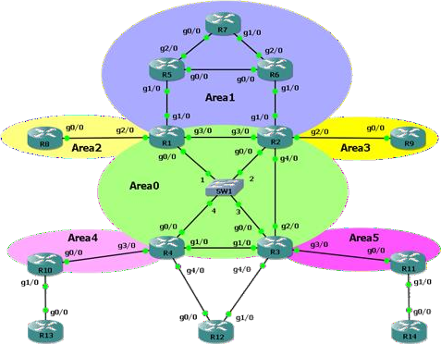

**Выполнение**



